**Уважаемые жители Завьяловского района!**

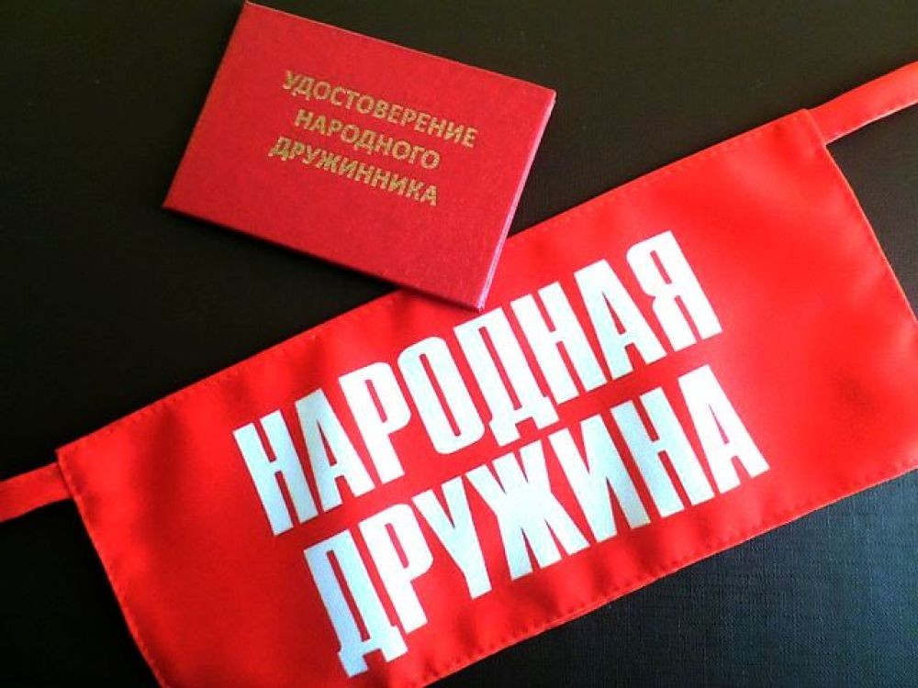

Приглашаем всех желающих в возрасте от 18 лет вступить в ряды народных дружинников. Вас обеспечат форменной одеждой, отличительной символикой и удостоверением добровольного народного дружинника.

Членам добровольной народной дружины предоставлены следующие льготы: освобождение от уплаты земельного налога, налога на имущество, предусмотрено материальное поощрение дружинников, принимающих участие в охране общественного порядка (установлена почасовая оплата), предусмотрено снижение платы за детский сад. Ежегодно в муниципальном образовании «Муниципальный округ Завьяловский район Удмуртской Республики» проводиться конкурс «Лучший народный дружинник», по итогам которого выплачивается денежное поощрение.

Добровольные народные дружинники оказывают содействие органам внутренних дел (полиции) и иным правоохранительным органам в охране общественного порядка; участие в предупреждении и пресечении административных правонарушений и преступлений на территории Завьяловского района; участие в охране общественного порядка в случаях возникновения чрезвычайных ситуаций; распространение правовых знаний, разъяснение норм поведения в общественных местах.

По вопросам вступления в добровольную народную дружину обращаться в Администрацию муниципального образования «Муниципальный округ Завьяловский район Удмуртской Республики» (с. Завьялово ул. Калинина 64).

_______________________________